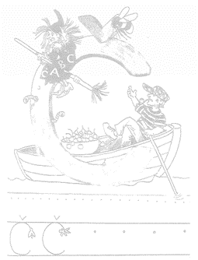
PONEDELJEK, 20. 4. 2020
1. URA: SLOVENŠČINA
ČRKA Č
- UGANKE

RAD SE GUGAM SEM IN TJA,  SAJ NA VODI SEM DOMA;  ČE PA JE PREVEČ DOBIM,  NAGNEM SE IN POTOPIM.  ČOLN | RJAVA PLOŠČICA VABLJIVA  V SEBI KAKŠEN LEŠNIK SKRIVA.  MAMICI PRAV NIČ NI VŠEČ,  ČE POJEŠ JE TI PREVEČ.  ČOKOLADA

ČRTASTA SRAJČKA,  IN DROBCENA KRILA,  V LONČKE IZ VOSKA  BO MED NATOČILA.  ČEBELA | BELI CVETOVI  KRASIJO DREVO,  RDEČI PLODOVI  PA TVOJE UHO.  ČEŠNJA

- ZAPIS ČRKE:
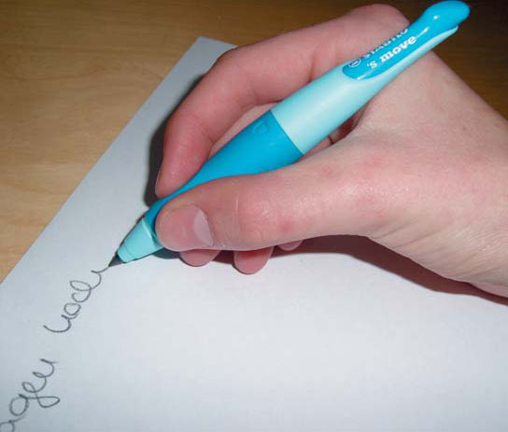
KAKO JO NAPIŠEŠ SI OGLEJ TUKAJ:

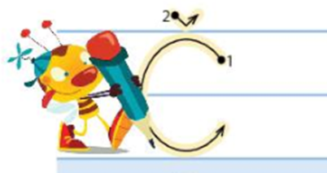

https://nasaulica.si/datoteke/Prikaz_pisanja_crk/story_html5.html

POIŠČI RAZLIČNE MATERIALE, KI JIH IMATE DOMA NA VOLJO (SPOMNI SE NA DELO PO SKUPINAH V ŠOLI):
ČRKO PIŠI PO ZRAKU, PA HRBTU DRUŽINSKEGA ČLANA, PO TLEH S KREDO, V PESEK … ČRKE SESTAVLJAJ IZ KAMNOV, PALIČIC, ZOBOTREBCEV, OBLIKUJ JIH IZ SLANEGA TESTA, PLASTELINA, VRVI … ČRKO OBLIKUJ S TELESOM, IZ REVIJ IZREŽI SLIČICE, KI VSEBUJEJO ČRKO …
BODI USTVARJALEN, IŠČI NOVE IDEJE.
ČRKO IŠČI V BESEDAH, KNJIGAH, REVIJAH, STAVNICI …
ČE ČRKO ŽE POZNAŠ, Z NJO TVORI BESEDE, POVEDI, ZGODBE – UPORABIŠ LAHKO TUDI ZGOVORNE KOCKE ITD …

ČE ŽELIŠ, SI LAHKO ČRKO NAPIŠEŠ NA LIST, IZREŽEŠ IN OKRASIŠ, KOT SMO TO POČELI V ŠOLI.

- ČRKO NAPIŠI V ČRTAN ZVEZEK (VELIKO, KOT SMO TO POČELI V ŠOLI).
PONOVI JO Z VSEMI BARVICAMI.
OBKROŽI JO S PRIJATELJI (OKROG NJE NAPIŠI MANJŠE ČRKE).
POZOREN BODI NA POTEZNOST, DRŽO PISALA, SEDENJE, RAZMAK MED ČRKAMI, OBLIKO ČRK, UPOŠTEVAJ ČRTE.

- TA TEDEN IMAŠ NEKOLIKO VEČ DELA V MATEMATIČNI VADNICI, ZATO BOVA NAREK IZPUSTILA.

2. URA: MATEMATIKA
ŠTEVILA DO 15

- IGRAJ SE IGRO HITRI PRSTI (KOT SI TO VIDEL V POSNETKU OBRAVNAVE ŠTEVIL DO 15). LAHKO SE IGRAŠ TUDI SAM – TAKO DA SI MEČEŠ IGRALNO KOCKO. KOLIKOR PIK - TOLIKO PRSTOV.
- PREŠTEJ TVOJE ZOBE. OB TEM SI JIH ŠE UMIJ.
- OGLEJ SI VIDEO POSNETEK NA SPODNJI POVEZAVI. OB NJEM PREŠTEVAJ TUDI TI.
ALI PREPOZNAŠ GLAS? NI MOJ, SEVEDA.
https://www.youtube.com/watch?v=-4qj9YNjrCw

- REŠI STRANI 68 in 69 V VADNICI. OBVEZNA NALOGA.

3. URA: GLASBENA UMETNOST
PESEM: DIRADI ČINDARA

- POSLUŠAJ POSNETEK PESMI.
- KATERA GLASBILA SLIŠIŠ?
- OGLEJ SI GLASBENO VERIGO NA SPODNJEM NASLOVU.
https://www.lilibi.si/solska-ulica/glasbena-umetnost/glasba-in-ples/gremo-vsi-na-ples/plesna-veriga
Za dostop je potrebno ustvariti uporabniški račun, ki pa je trenutno brezplačen).
- ZAPLEŠI ŠE TI.

3. URA: ŠPORT
HOJA PO GREDI, DEBLU ALI NIŽJEM ZIDU

1) SPREHODI SE DO DREVESNEGA DEBLA ALI ZIDA, PO KATEREM LAHKO HODIŠ.
2) NAREDI VAJI ZA RAVNOTEŽJE.

- ŠTORKLJA:  STOJ NA ENO NOGI, STOPALO DRUGE NOGE POLOŽI OB KOLENO STOJNE NOGE. ROKE ODROČI. | 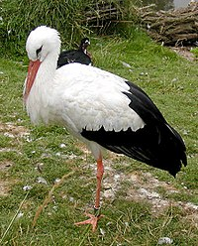

- LETALO/LASTOVKA:  STOJ NA ENO NOGI, NAGNI SE NAPREJ, DRUGO NOGO STEGNJENO POTISNI NAZAJ, ROKE ODROČI. | 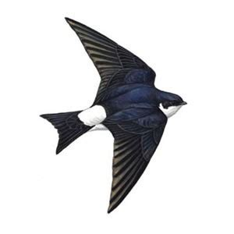

VAJI IZVAJAJ NA LEVI IN DESNI NOGI.

3) HODI PO DEBLU, VRVI, ZIDU NA RAZLIČNE NAČINE.
NEKAJ IDEJ:
- HODI POČASI PO DEBLU NAPREJ. ROKI IMEJ V RAZLIČNIH POLOŽAJIH: ODROČENI, ZA HRBTOM, ENO
GOR IN DRUGO DOL, OBE GOR.
V KAKŠNEM POLOŽAJU IMAŠ NAJBOLJŠE RAVNOTEŽJE?
- POČASI HODI NAPREJ DO POLOVICE DEBLA, NATO SE OBRNI IN HODI NAZAJ.
- HODI PO DEBLU V STRAN.
HODI DO SREDINE DEBLA, POČEPNI, ZADRŽI TA POLOŽAJ TRI SEKUNDE (ŠTEJ DO TRI), VSTANI IN POJDI DO KONCA DEBLA.
- POČASI HODI PO DEBLU, ROKI ODROČI, PRI VSAKEM KORAKU STOJNO NOGO RAHLO POKRČI, Z DRUGO PA “ZAJEMI VODO”.
- PO DEBLU HODI PO VSEH ŠTIRIH NAPREJ (KOT MAČKA).
- HODI V STRAN, PRI TEM KRIŽAJ NOGI.
- HODI PO DEBLU NAPREJ, NAZAJ, V STRAN, PRI TEM V ROKAH DRŽI ŽOGO.
ALI
- PONOVI MET ŽOGICE. POSNETEK NAJDEŠ TULE:
https://www.youtube.com/watch?v=p_gSs6mXrnI

